UML x Java



**public** **class** A {

**private** B b;

}

**public** **class** B {

**private** A a;

}



**public** **class** A {

**private** B[] lB;

}

**public** **class** B {

**private** A a;

}



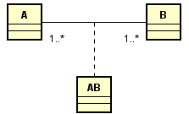

**public** **class** A {

**private** AB[] listaAB;

}

**public** **class** B {

**private** AB[] listaAB;

}

**public** **class** AB {

**private** A a;

**private** B b;

}



**public** **class** A {

**private** B b;

}



**public** **class** B {

}

**public** **class** A **extends** B{

}

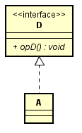

**public** **interface** D {

**public** **void** opD();

}

**public** **class** A **implements** D {

@Override

**public** **void** opD() {

}

}